|  |  |  |  |
| --- | --- | --- | --- |
| **ПУГВ в упаковке по 5 м** | | | |
| **№ п/п** | **Сечение** | **Цена, руб. с НДС за упаковку** | **Цвета провода** |
| 1 | **0,5** | 52 | Белый, черный, красный, синий, ж/з |
| 2 | **0,75** | 71 | Белый, черный, красный, синий, ж/з |
| 3 | **1** | 91 | Белый, черный, красный, синий, ж/з |
| 4 | **1,5** | 117 | Белый, черный, красный, синий, ж/з |
| 5 | **2,5** | 192 | Белый, черный, красный, синий, ж/з |
| 6 | **4** | 282 | Белый, черный, красный, синий, ж/з |

|  |  |  |  |
| --- | --- | --- | --- |
| **Расчет цены на 06 октября 2021 года.** | | | |
| **Наименование** | **Сечение и цвет** | **Цена с НДС за шт.** | **Упаковка** |
| **пугв** | **0,5 ч,б,ж/з,к,с** | **880** | **катушка 100м** |
| **пугв** | **0,75 ч,б,ж/з,к,с** | **1222** | **катушка 100м** |
| **пугв** | **1,0 ч,б,ж/з,к,с** | **1 630** | **катушка 100м** |
| **пугв** | **1,5 ч,б,ж/з,к,с** | **2100** | **катушка 100м** |
| **пугв** | **2,5 ч,б,ж/з,к,с** | **2520** | **катушка 100м** |
| **пугв** | **0,5 ч,б,ж/з,к,с** | **860** | коробка 100м |
| **пугв** | **0,75 ч,б,ж/з,к,с** | **1190** | коробка 100м |
| **пугв** | **1,0 ч,б,ж/з,к,с** | **1 550** | коробка 100м |
| **пугв** | **1,5 ч,б,ж/з,к,с** | **2005** | коробка 100м |
| **пугв** | **2,5 ч,б,ж/з,к,с** | **3343** | коробка 100м |

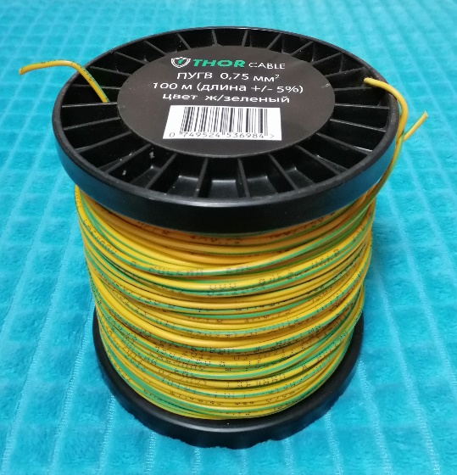 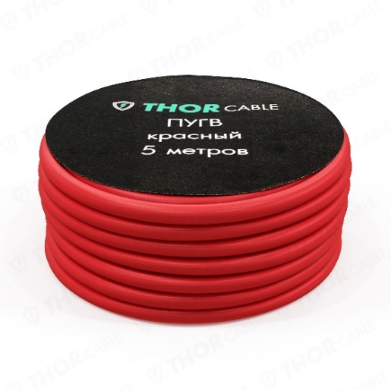 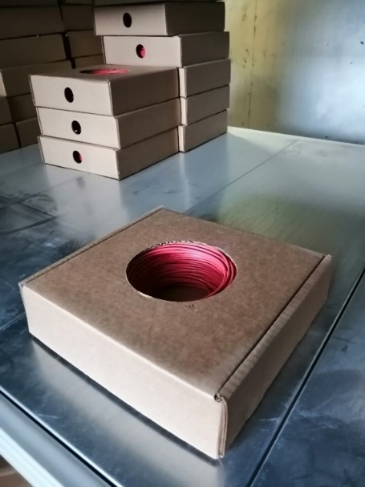

**ПУГВ на катушке, упаковка 5 м и в коробке.**

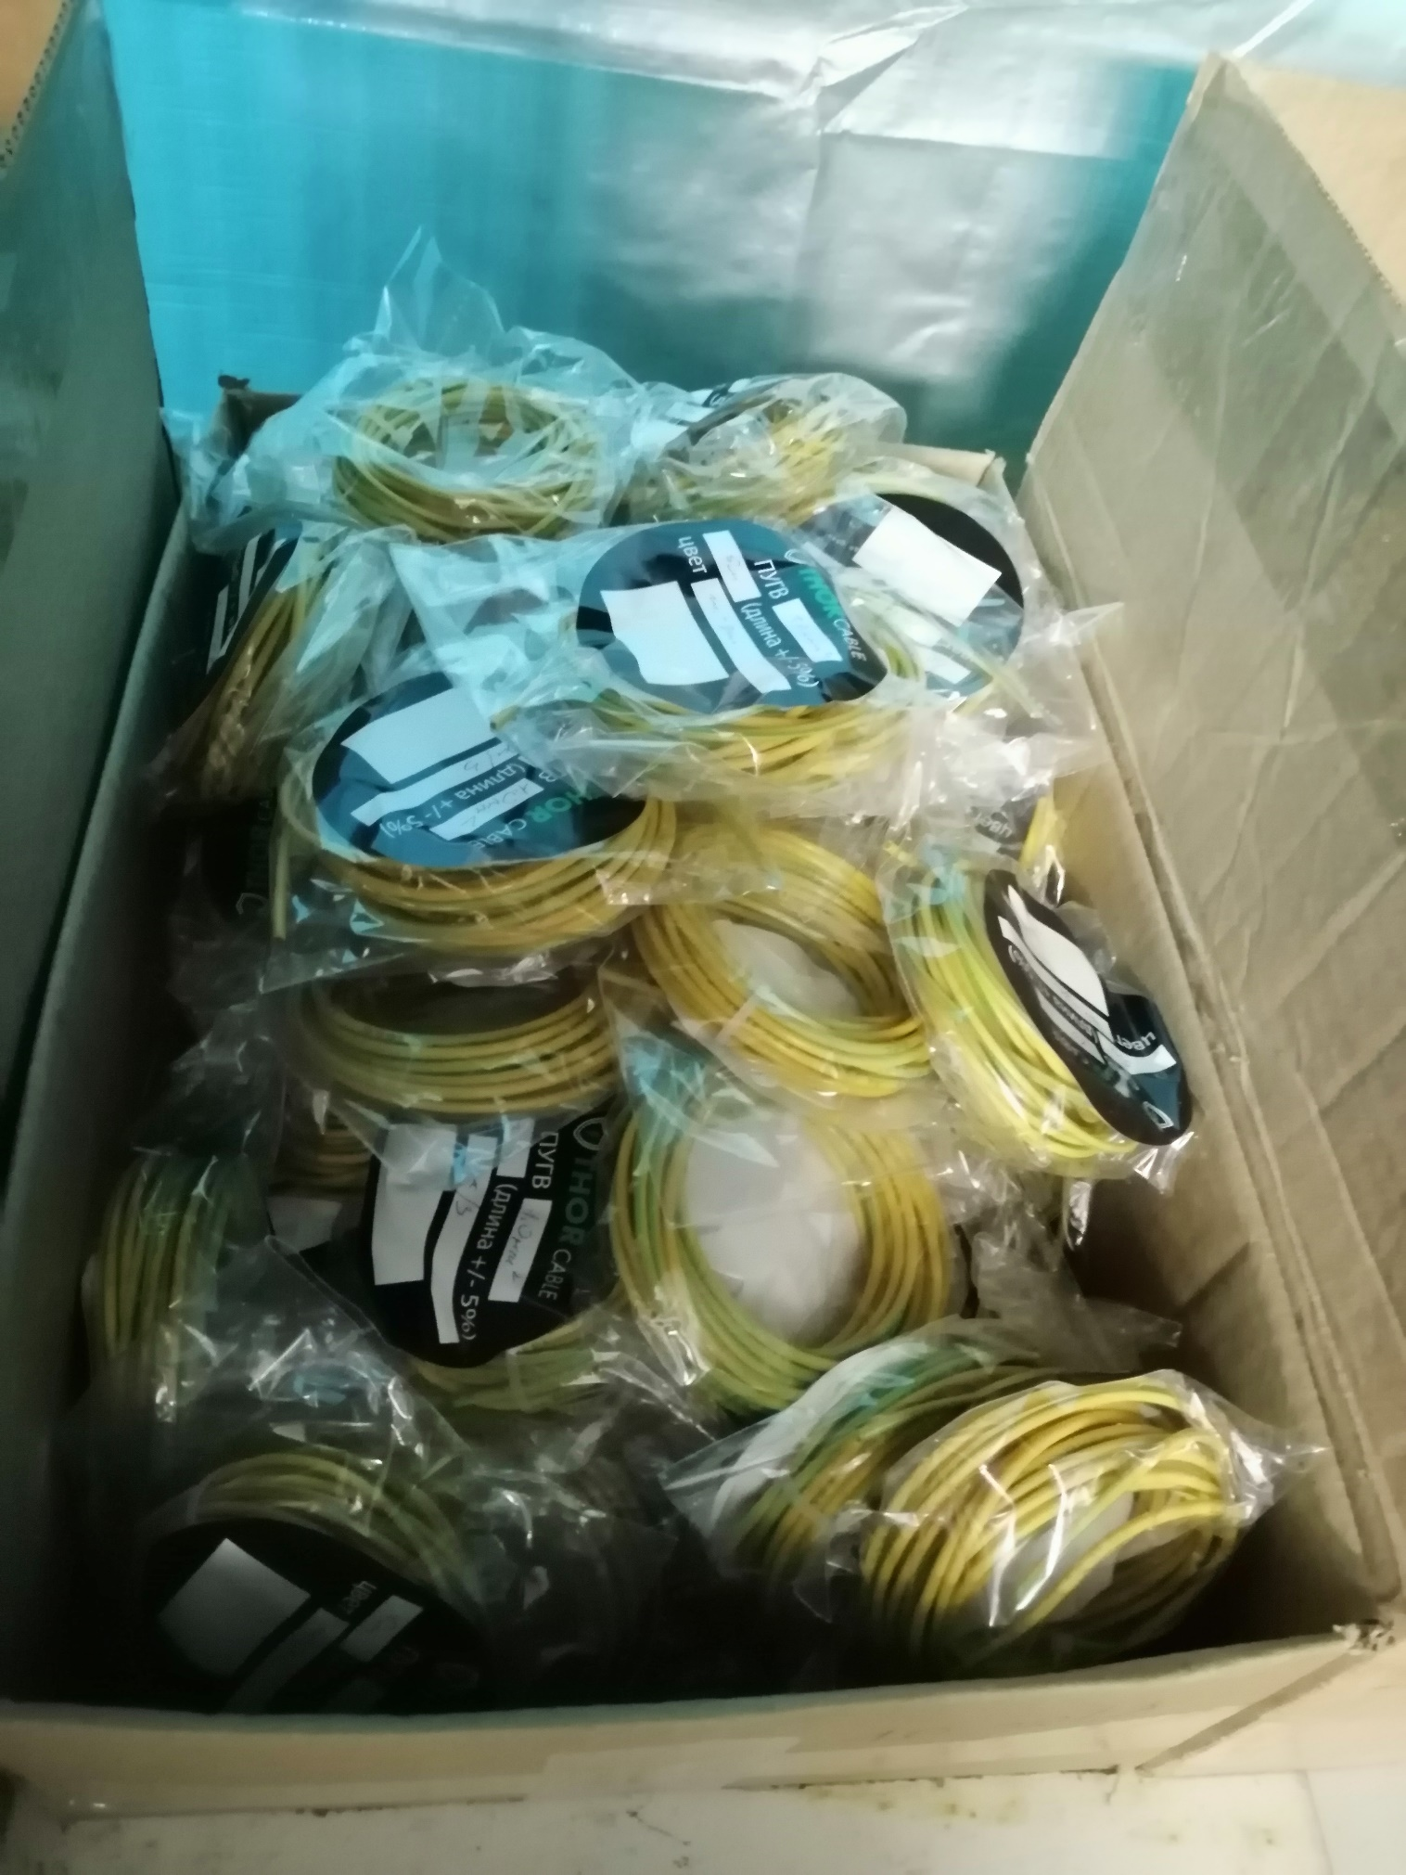

**ПУГВ в упаковке готовы к отправке.**

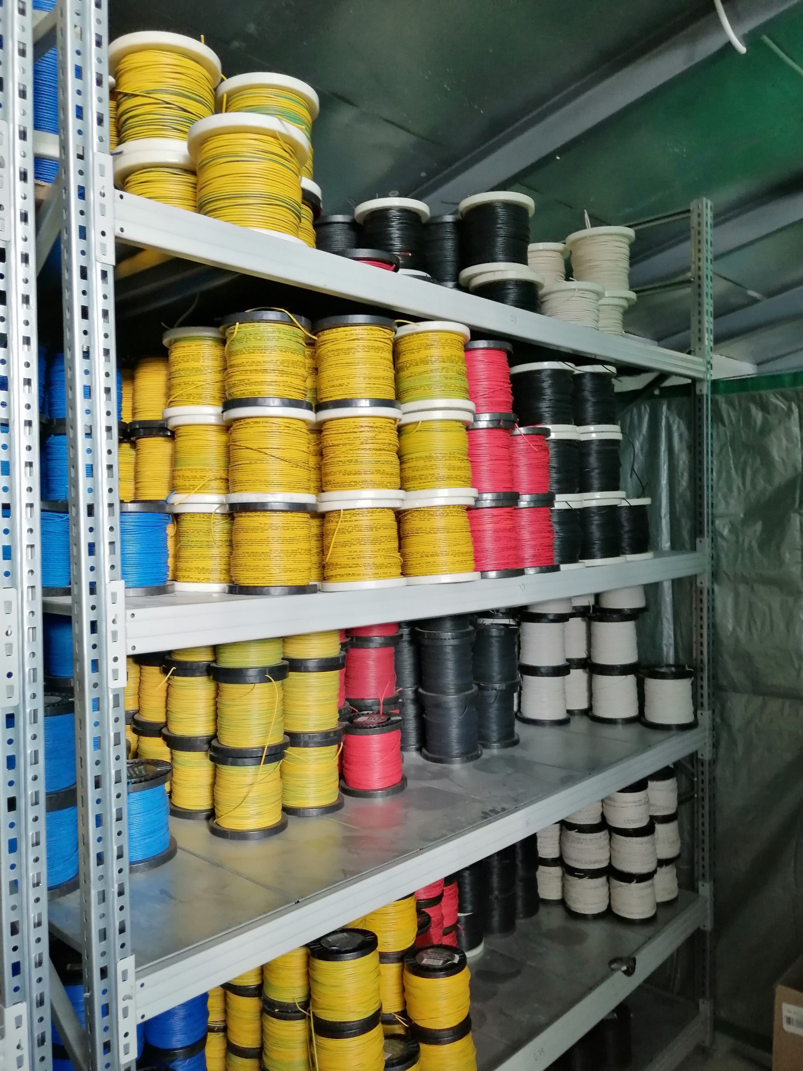

**ПУГВ на катушках на складе.**

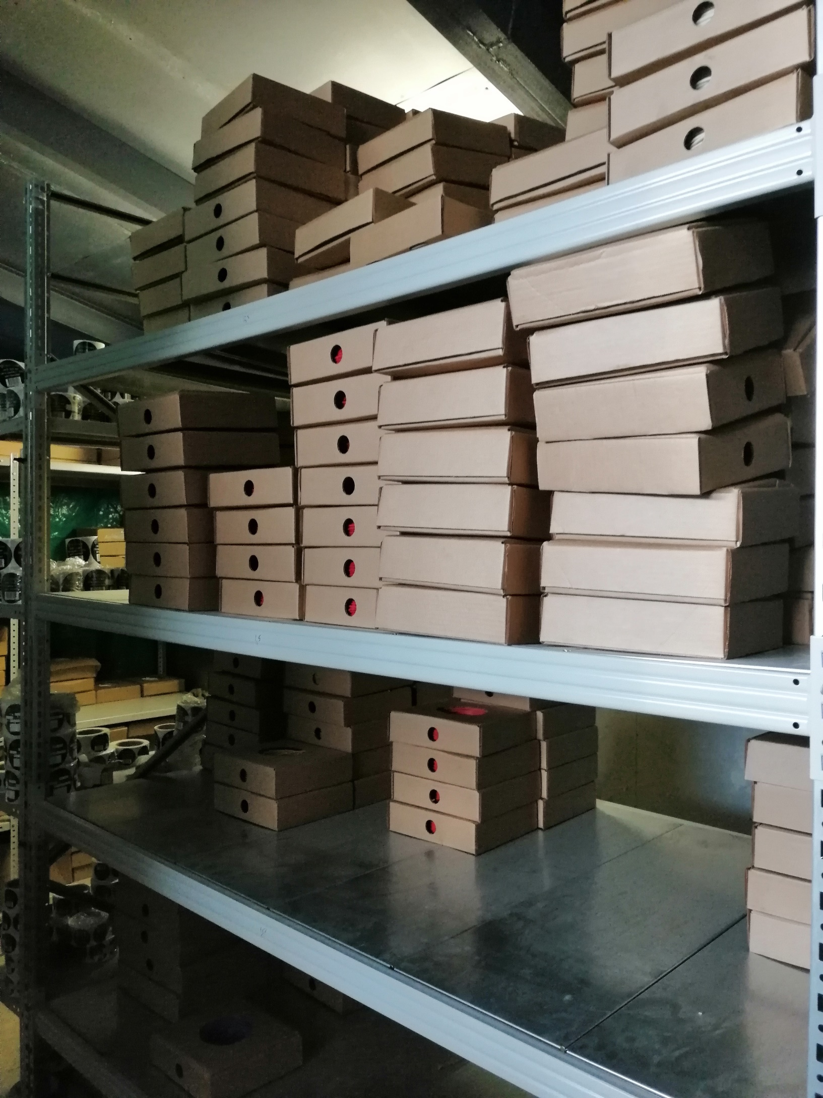

**ПУГВ в коробках на складе.**